**ANALISIS Y DESARROLLO DE SOFTWARE**

**INSTRUCTOR :**

**JAVIER LEONARDO PINERA**

**ELABORADO POR:**

**DAVID GUTIERREZ**

**BRONIO LARA**

**JEISSON AGUIRRE**

**YEIMY TRIANA**

**FICHA: 3065835 -2**

**SERVICIO NACIONAL DE APRENDIZAJE**

**SENA**

**BOGOTÁ, D.C., OCTUBRE DE 2024**

**PREGUNTAS DE ENCUESTA**

**MODULO RESERVAS Y PAQUETES**1 ¿Cómo prefieres realizar la reserva de tu estadía en un hotel?

A En línea, a través de la página web del hotel.

B A través de una aplicación móvil.

C Por teléfono.

D En persona, directamente en el hotel.  
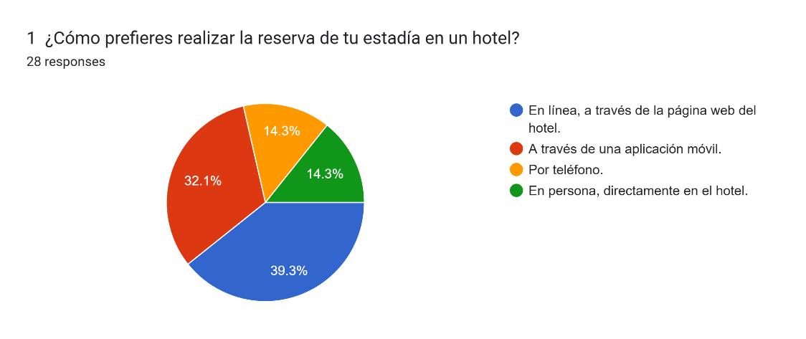

2 ¿Qué tipo de paquetes de hospedaje te interesan más?

A Paquetes románticos (ej. cenas privadas, decoración especial).

B Paquetes familiares (ej. actividades para niños, espacios familiares).

C Paquetes de aventura (ej. excursiones, deportes extremos).

D Paquetes todo incluido (ej. todas las comidas y bebidas incluidas).  
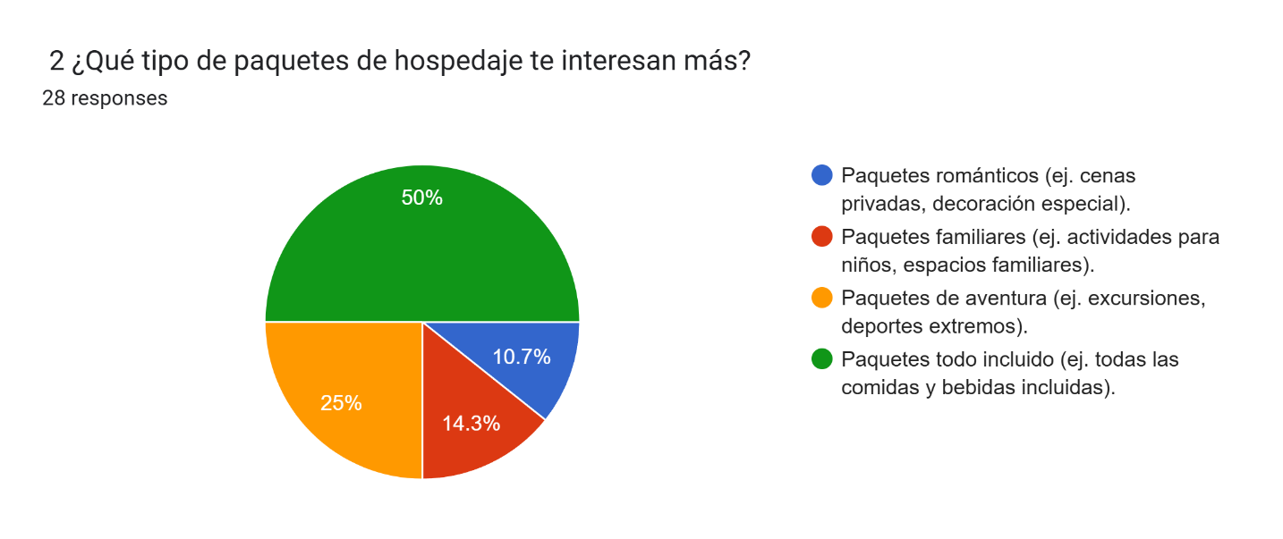

3 ¿Qué tan importante es para ti la flexibilidad de cancelar o modificar tu reserva sin cargos adicionales?

A Muy importante

B Importante

C Moderadamente importante

D No es importante  
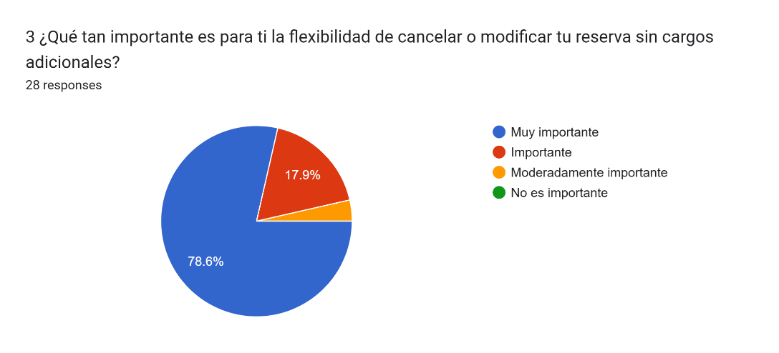

4 ¿Qué servicios adicionales te gustaría que se incluyan en los paquetes del hotel? (Selecciona todos los que aplican)

A Transporte desde/hacia el aeropuerto.

B Actividades especiales para niños o familia.

C Acceso al spa o servicios de bienestar.

D Excursiones y actividades guiadas.  
  
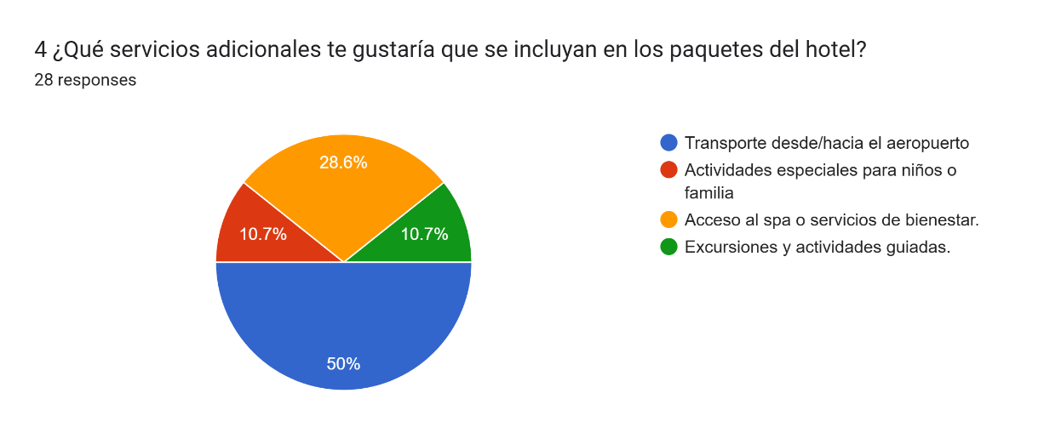

5 ¿Cuánto tiempo antes prefieres realizar tu reserva para asegurar el mejor precio?

A Más de 3 meses de anticipación

B 1-3 meses de anticipación

C Menos de 1 mes de anticipación

D Reservas de último minuto (menos de 1 semana)  
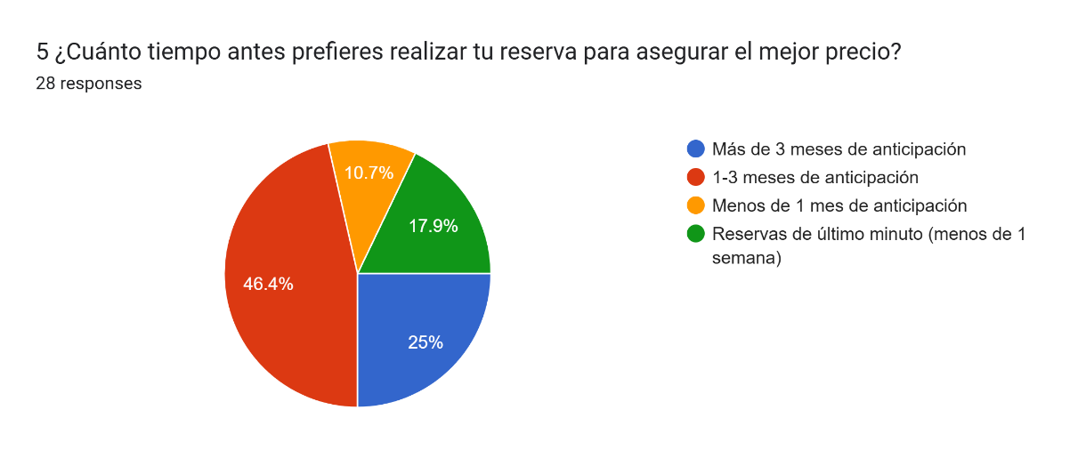

**MODULO COMIDAS**

1 ¿Qué tipo de cocina prefieres encontrar en un hotel?

A Comida local o regional

B Comida internacional (mexicana, Japonesa etc.)

C Comida saludable (Vegana, vegetariana etc.)  
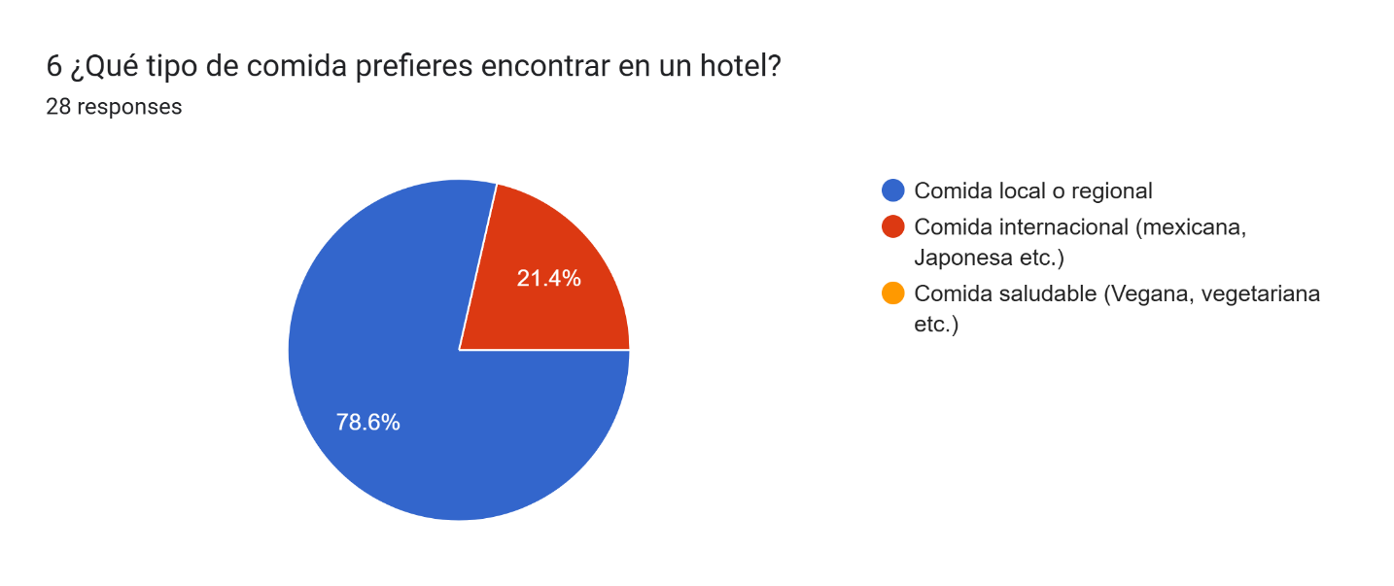

2 ¿Qué tan importante es para ti que el hotel ofrezca opciones para dietas especiales?

A Muy importante (me gustaría tener muchas opciones para dietas específicas)

B Algo importante (preferiría algunas opciones disponibles)

C No es importante en absoluto (no sigo ninguna dieta especial)  
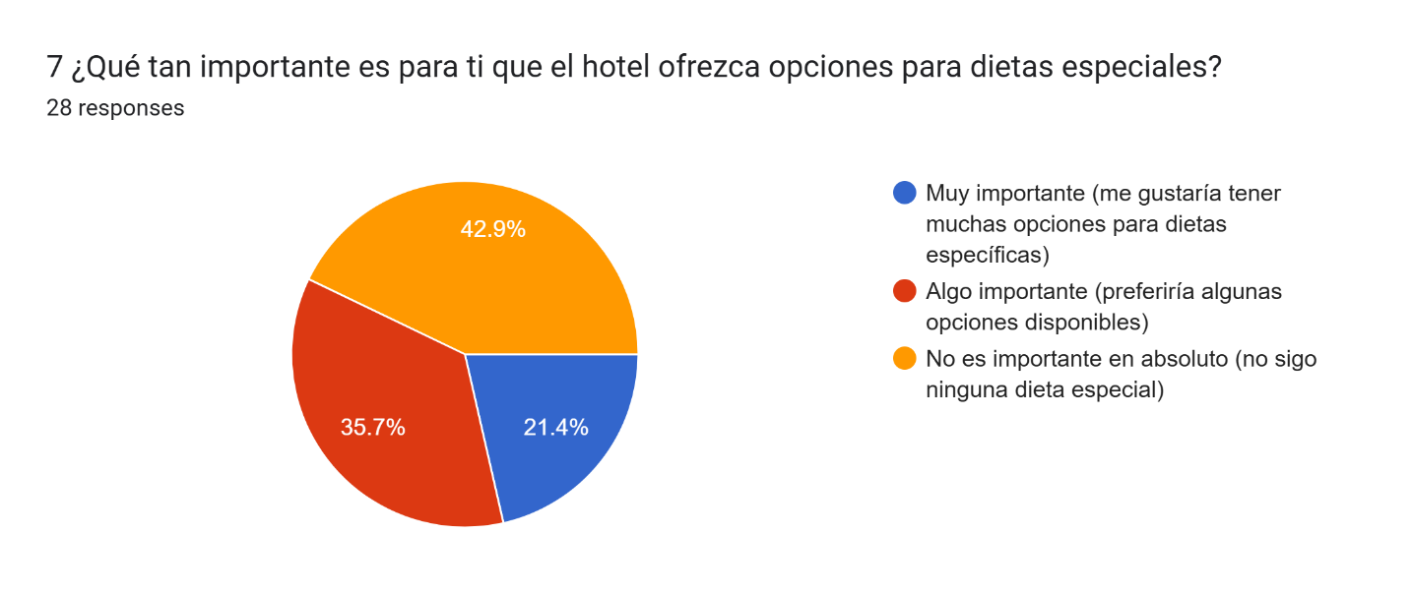

3 ¿Con qué frecuencia prefieres comer en el restaurante del hotel durante tu estancia?

A Desayuno, almuerzo y cena todos los días

B Solo desayuno y cena

C No planeo comer en el hotel, prefiero explorar otras opciones  
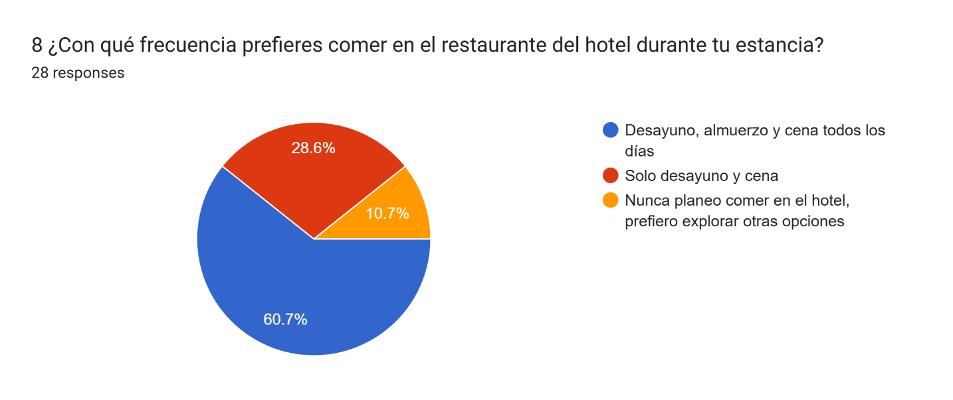

4 ¿Qué tan importante es para ti la calidad de los ingredientes utilizados en la comida del hotel?

A Muy importante (prefiero ingredientes frescos, orgánicos y de alta calidad)

B Algo importante (es relevante, pero no un factor decisivo)

C No me importa en absoluto  
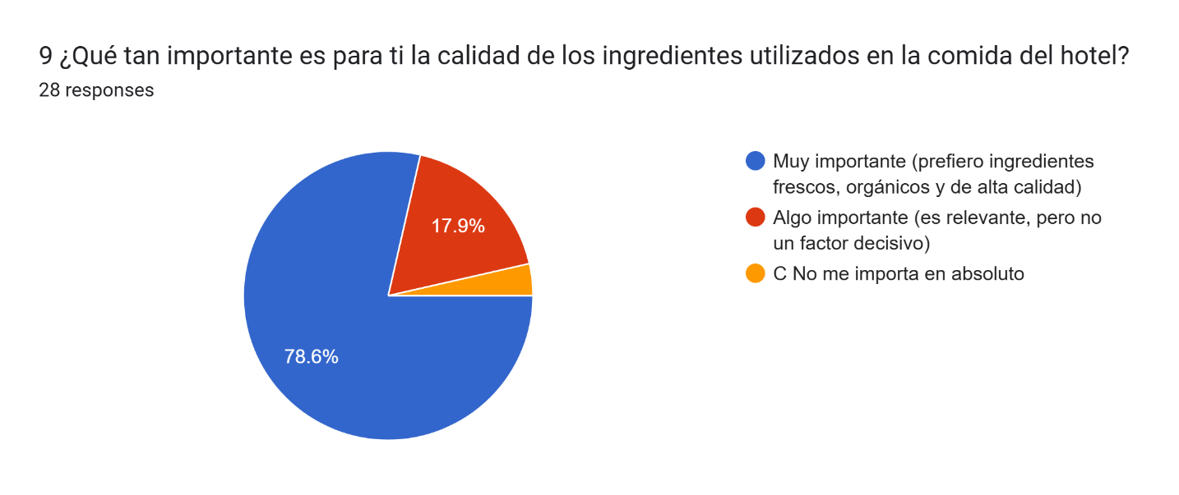

5 ¿Qué tipo de ambiente prefieres para los restaurantes del hotel?

A Ambiente elegante y sofisticado

B Ambiente familiar y amigable

C No me importa mucho el ambiente, me importa más la comida  
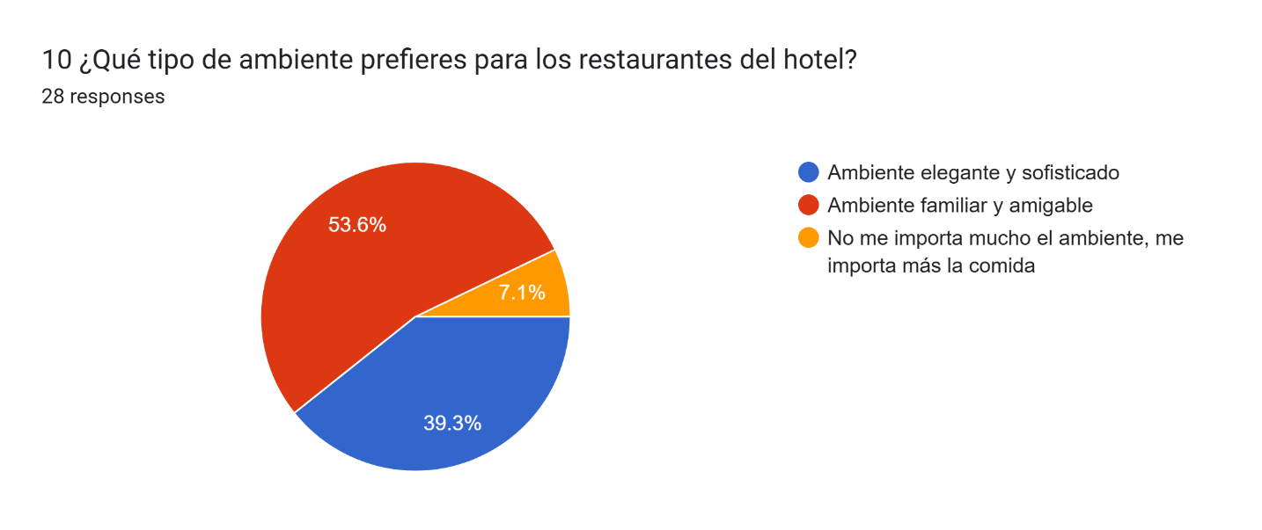

**MODULO DE EVENTOS**

1. ¿Qué servicio de tecnología espera encontrar en un hotel para eventos?

A Wi-Fi gratuito

B Equipos de sonido y audio

C Pantallas y proyectores

D Otro  
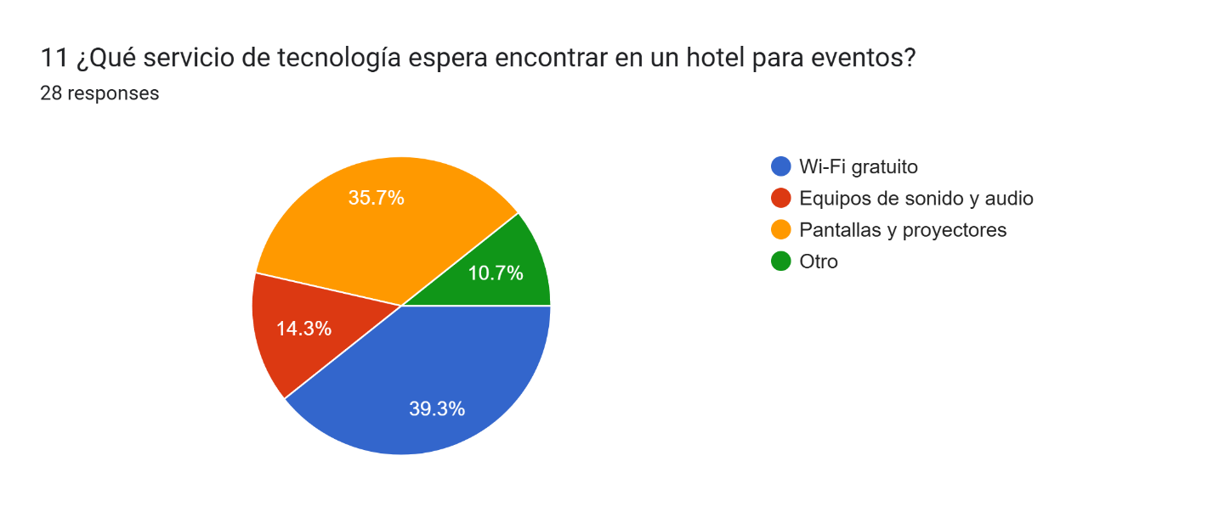

2. ¿Qué horario prefiere para eventos en un hotel?

A Mañana

B Tarde

C Noche

D Flexible  
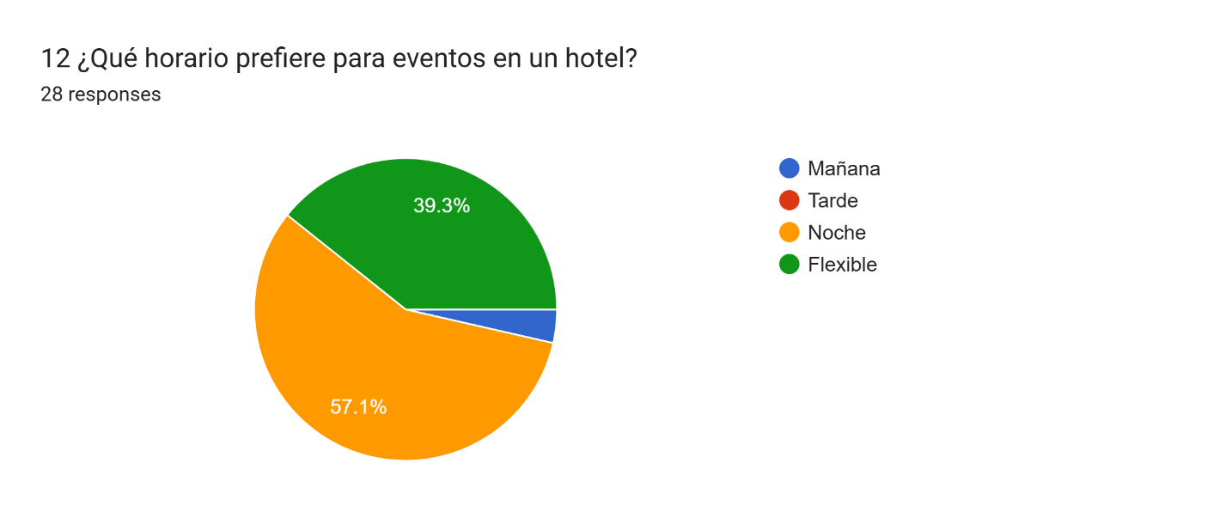

3 ¿Cuáles son los servicios más importantes para ti al organizar un evento en un hotel?

A Decoración personalizada

B Catering y opciones de menú

C Equipo audiovisual y de sonido

D Coordinador de eventos en el sitio  
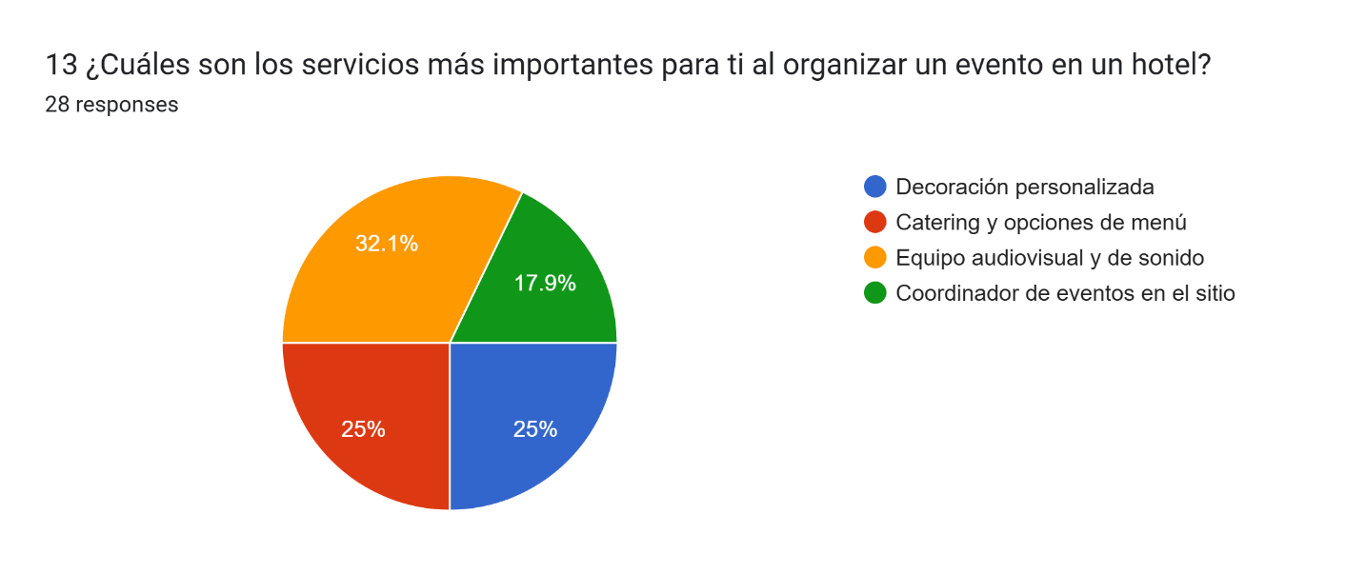

4. ¿Cómo valora la decoración y ambientación en un hotel para eventos?

A Muy importante, prefiero un paquete completo

B Moderadamente importante, depende del tipo de evento

C No es importante, prefiero contratar cada servicio por separado  
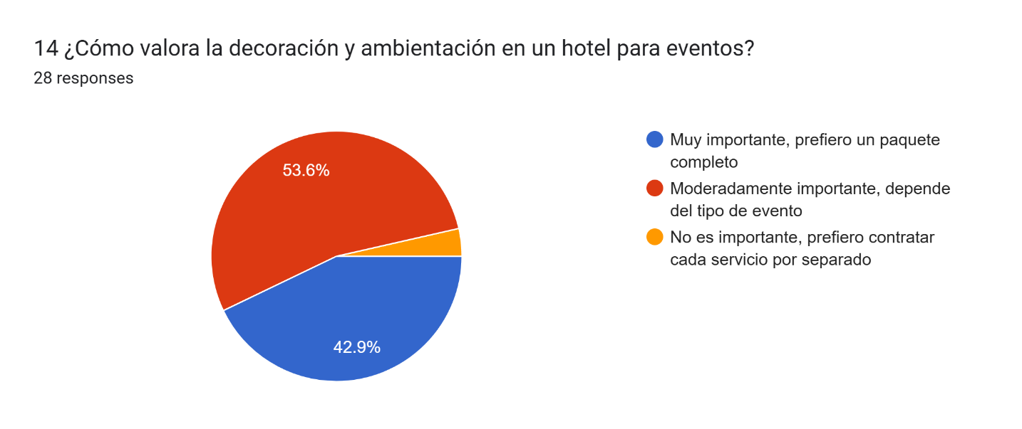

5. ¿Qué tipo de música prefiere para eventos en un hotel?

A Música en vivo

B Música pregrabada

C Sin música

D Otra opción  
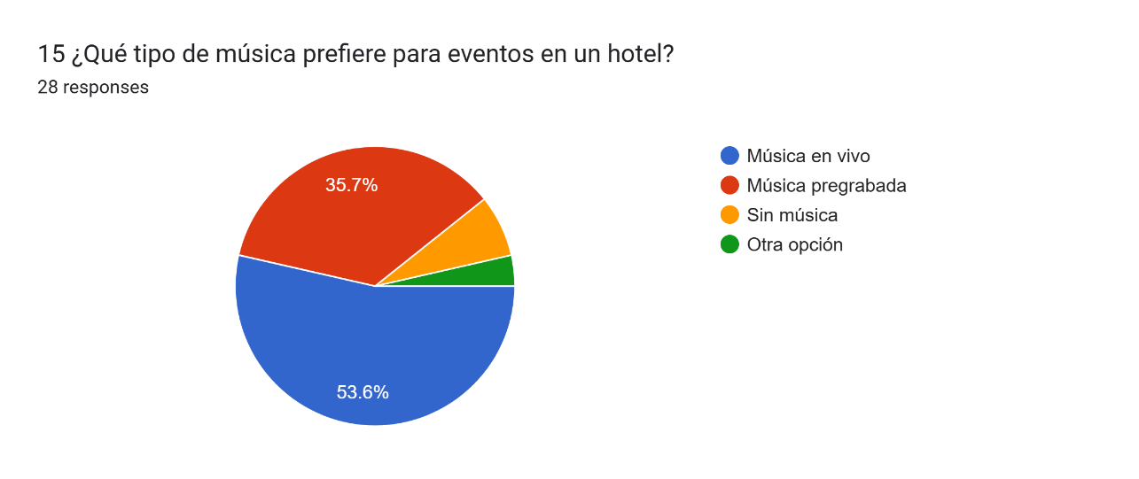

**MODULO DE INVENTARIO**

1 ¿Qué tipo de artículos de aseo personal te gustaría encontrar en el baño de tu habitación?

A Opciones básicas (champú, acondicionador, jabón)

B Una variedad de productos de marcas reconocidas

C Productos orgánicos y naturales

D Opciones personalizadas según el tipo de piel y cabello  
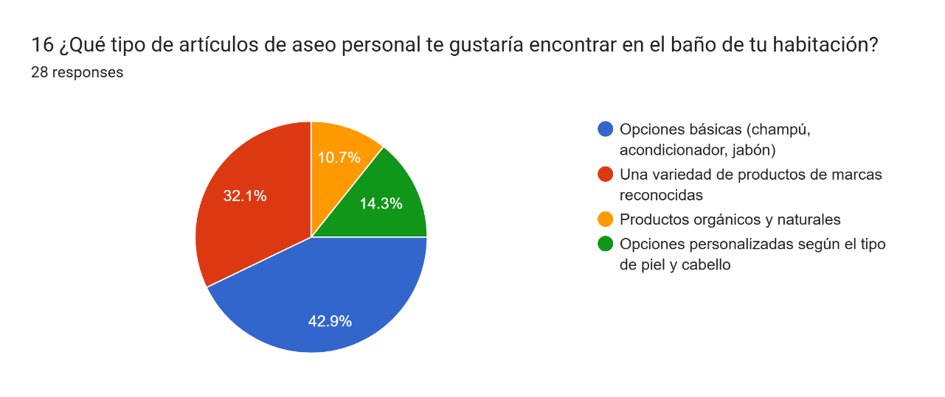

2 ¿Qué tipo de alimentos y bebidas te gustaría encontrar en el minibar de tu habitación?

A Opciones tradicionales (refrescos, snacks)

B Productos locales y artesanales

C Opciones saludables y orgánicas

D Variedad de bebidas alcohólicas  
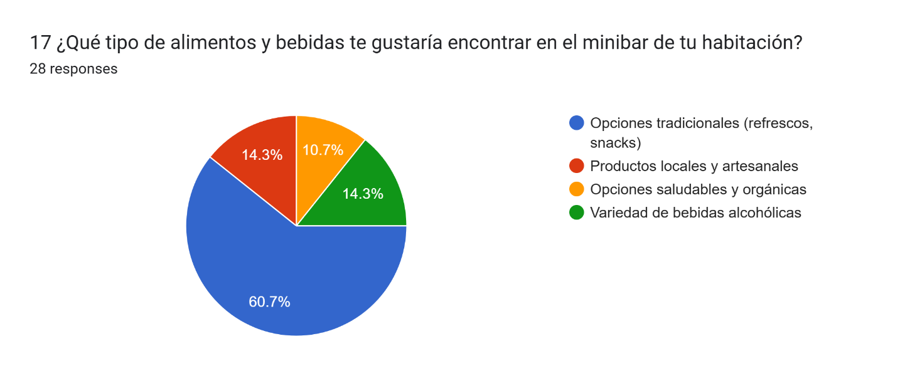

3 ¿Qué tipo de artículos adicionales te gustaría encontrar en la habitación?

A Kit de costura y primeros auxilios

B Productos para el cuidado de la ropa (plancha, tabla de planchar)

C Libros y revistas

D Juegos de mesa o cartas  
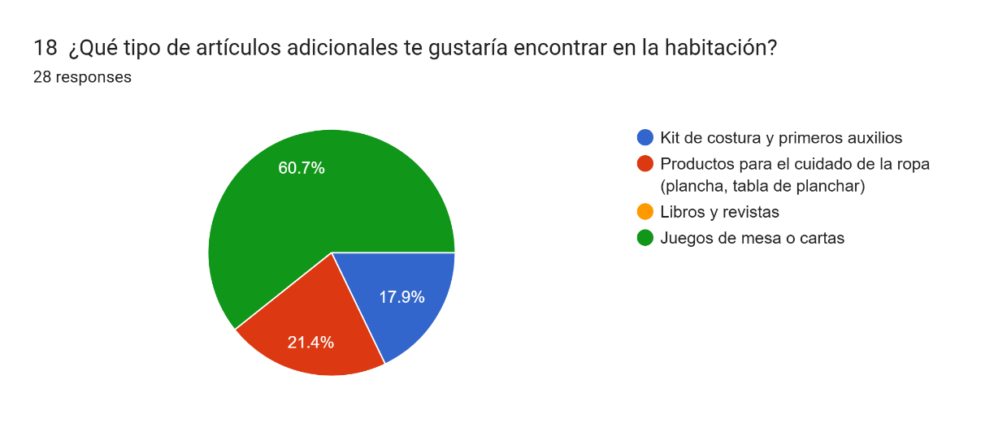  
  
4 ¿Qué tan importante es para ti que el hotel ofrezca opciones de compra de productos locales?

A Muy importante, me gusta apoyar a los productores locales

B Importante, pero no es mi prioridad

C Poco importante

D No me interesa  
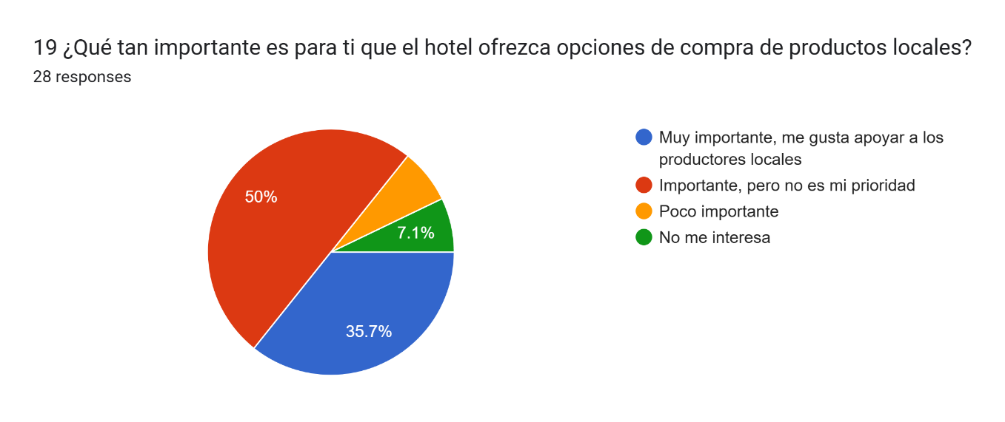

5 ¿Qué nivel de espacio esperas de una habitación de hotel?

A Espacio amplio con área separada para trabajar y descansar

B Habitación de tamaño medio, cómoda para dormir y relajarse

C Una habitación pequeña y eficiente, con lo esencial

D No me importa el tamaño, siempre que sea cómoda y funciona.  
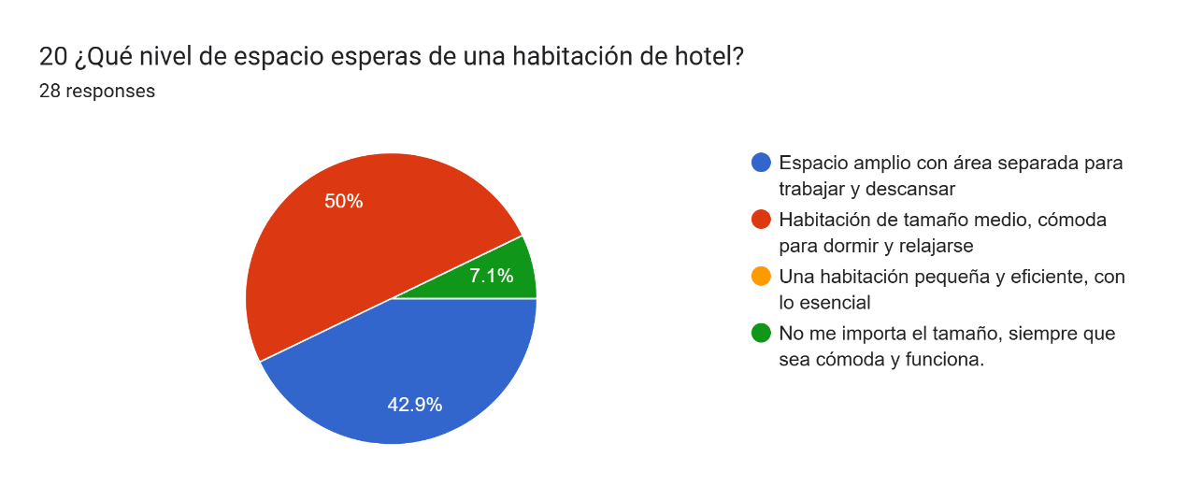  
LINK ENCUESTA: <https://docs.google.com/forms/d/e/1FAIpQLSfQ0zeYykAgp-hFH7tuChyLWJ3NtaBV4oSSP330I-6sQCjAxw/viewform?usp=sf_link>